|  |  |
| --- | --- |
| **,LEY-No..-.. 1822 IIZCl 4** - **NF**- •***:.1***-. **r1** |  |
| **"PORMEDIO DE LA CUAL SE INCENTIVA LA ADECUADA ATENCIÓN Y CUIDADO DE LA PRIMERA INFANCIA, SE MODIFICAN LOS ARTÍCULOS 236 Y 239 DEL CÓDIGO SUSTANTIVO DEL TRABAJO Y SE DICTAN OTRAS DISPOSICIONES".** | |
| **EL CONGRESO DE COLOMBIA**  **DECRETA:**  **Artículo 1**º. El artículo 236 del Código Sustantivo del Trabajo quedará así:  *"Artículo* 236. *Licencio* en *lo época del porto e incentivos poro* lo adecuado *atención y* cuidado *del recién nacido.*   1. *Todo trabajadora* en *estado de* embarazo *tiene derecho* a una *licencio* de *dieciocho ( 18) semanas* en lo *época* de *porto,* remunerado con *el solario que devengue* al *momento de iniciar su licencio.* 2. *Si se trotare de un solario que* no *seo fijo* como en *el coso* del *trabajo* o *destajo* o *por toreo, se tomará* en *cuento el solario promedio devengado por* lo *trabajadora* en *el último año de servicio,* o *en todo el tiempo si fu ere menor.* 3. Poro *los efectos de lo licencio de que troto este artículo, lo trabajadora debe presentar al empleador un certificado médico, en el cual debe constar:*   *o) El estado de* embarazo *de lo trabajadora;*   1. *La indicación del día probable del porto, y* 2. *Lo indicación del día desde el* cual *debe empezar lo licencio, teniendo en cuento que, por lo* menos, *ha de iniciarse dos semanas antes del porto.*   *Los beneficios incluidos* en *este artículo, y el artículo 239 de* lo *presente ley,* no *excluyen* a *los trabajadores del sector público.*  ',  *4. Todos los provisiones y garantías establecidas en* lo *presente ley poro* lo  madre *biológico, se hocen extensivos* en *los* mismos *términos y en cuanto fuere procedente* o lo madre *adoptante,* o *al podre que quede* o cargo *del* recién nacido sin *apoyo de* lo madre, *seo por enfermedad* o *muerte, asimilando lo fecho del porto* o lo *de* lo entrego *oficial* del *menor que se ha adoptado,* o del *que adquiere custodio justo después del nacimiento. 5n ese sentido, lo licencio materno se extiende al podre* en coso de | |

1



*fallecimiento* o *enfermedad* de *la madre, el empleador del padre del* niño le concederá una licencia de *duración equivalente al tiempo que* falta para expirar el periodo de *la licencia posterior al parto concedida a* la madre.

1. *La licencia* de *maternidad para madres* de *niños prematuros, tendrá en cuenta la diferencia entre la fecha gestacional y el nacimiento a término, las cuáles serán sumadas a las dieciocho ( 18) semanas que se establecen en la presente ley. Cuando se trate* de *madres con parto múltiple, la licencia se ampliará en dos (2) semanas más.*
2. *La trabajadora que haga uso* de *la licencia en la época del parto tomará las dieciocho ( 18) semanas* de *licencia a las que tiene derecho, de* la *siguiente manera:*

*aj Licencia de maternidad preparto, Esta será de una ( 1) semana con* anterioridad a la fecha probable del parto debidamente acreditada. Si por alguna razón médica *la futura madre requiere una semana adicional* previa al *parto podrá gozar de las dos (2) semanas, con dieciséis ( 16)* posparto. Si en caso diferente, por razón médica *no puede tomarla* semana previa al parto, podrá disfrutarlas dieciocho ( 18) semanas en el posparto inmediato.

*b) Licencia de maternidad posparto. Esta licencia tendrá una duración* normal de diecisiete ( 17) semanas contadas desde la fecha del parto, o *de dieciséis ( 16)* o *dieciocho ( 18) serranas por decisión* médica, *de* acuerdo a lo previsto en el literal anterior.

***Parágrafo 1°.*** *De las dieciocho ( 18) semanas de licencia remunerada, la* semana anterior al probable parto será de obligatorio goce en caso *de* que el médico tratante prescriba algo diferente. La licencia remunerada de la *que habla este artículo, es incompatible* con la *licencia* de *calamidad doméstica y en caso de haberse solicitado esta última por el* nacimiento de un hijo, estos días serán descontados de *la misma.*

***Parágrafo* 2º.** *El esposo* o *compañero permanente tendrá derecho a* ocho (8) días hábiles de *licencia remunerada de paternidad.*

*La licencia remunerada de paternidad opera por los hijos nacidos* del

*cónyuge* o *de* la *compañera.*

*El único soporte válido para el otorgamiento de la licencia remunerada* de paternidad es el Registro Civil de *Nacimiento, el cual deberá* presentarse a la *EPS a* más *tardar dentro* de *los* 30 *días siguientes la fecha* del nacimiento del menor.

*La licencia remunerada* de *paternidad estará a cargo* de *la EPS, para* lo *cual se requerirá que el padre haya estado cotizando efectivamente* durante las semanas previas al reconocimiento de *la licencia* remunerada de *paternidad.*

2



*Se autoriza al Gobierno nacional para que en el* caso *de los niños* prematuros y adoptivos se aplique lo establecido en el presente parágrafo.

***Parágrafo* 3°.** Para *efectos de la aplicación del numeral quinto (5) del* presente artículo, se deberá anexar al certificad o *de nacido vivo y la* certificación expedida por el médico tratante en la cual se identifique diferencia entre la edad *gestacional y el nacimiento* a *término, con el fin* de determinar en cuántas semanas se debe *ampliar la licencia* de *maternidad,* o *determinarla multiplicidad en el* embarazo.

*El Ministerio de Salud reglamentará en un término río superior* o *seis (6)* meses contados o *partir de lo expedición de lo presente ley, lo* concerniente al *contenido* de *lo certificación de que trato este*

parágrafo *y fijará los criterios* médicos o ser *tenidos en cuenta por el médico tratante* o *efectos de expedirlo".*

**Artículo 2°.** El artículo 239 del Código Sustantivo del Trabajo, quedará así:

*"Artículo* 239. ***Prohibición de despido.***

1. Ninguno *trabajadora podrá* ser *despedido por motivo dé embarazo* o *lactancia sin lo autorización previo del Ministerio de Trabajo que ovale* uno *justa* causa.
2. *Se presume el despido efectuado por motivo* de *embarazo* o *lactancia, cuando este hoyo tenido lugar dentro del período* de *embarazo y/o dentro* de *los tres meses posteriores al porto.*
3. *Los trabajadoras* que *trata el numeral uno ( 1)* de *este artículo,* que *sean despedidos sin autorización de las autoridades competentes, tendrán derecho al* pago *adicional de una indemnización igual* o *sesenta* días *(60) días de trabajo, fuero de los indemnizaciones y prestaciones* o *que hubiere* lugar de *acuerdo con su contrato de trabajo.*
4. *En el* coso *de lo mujer trabajadora que por* alguna *razón excepcional no disfrute* de la *semana preparto obligatoria, y/o* de algunos *de* las *diecisiete ( 17) semanas de descanso, tendrá derecho* al pago *de las semanas que no* gozó *de licencia. En* caso *de parto múltiple tendrá el derecho al* pago de dos *(2) semanas.adicionales y, en* caso de *que el hijo sea prematuro, al* pago *de la diferencio de tiempo entre la fecha* del *alumbramiento y el nacimiento* a *término".*

**Artículo 3º. Vigencias y derogatorias.** La presente ley rige o partir de su sanción y publicación, y deroga las disposiciones que le sean contrarias.

3



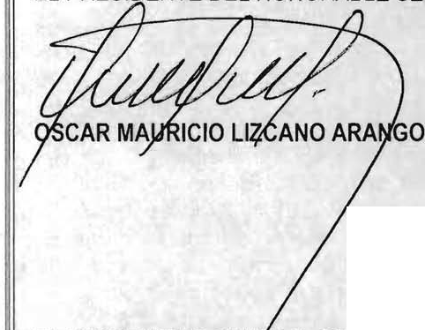EL PRESIDENTE DEL HONORABLE SENADO DE LA REPÚBLICA

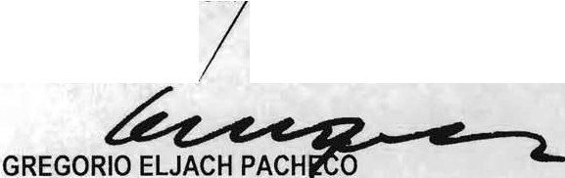EL SECRETARIO GE RAL DEL HONORABLE SENADO DE LA REPUBLICA

EL PRESIDENTE DE LA HONORABLE CAMARA DE REPRESENTANTES

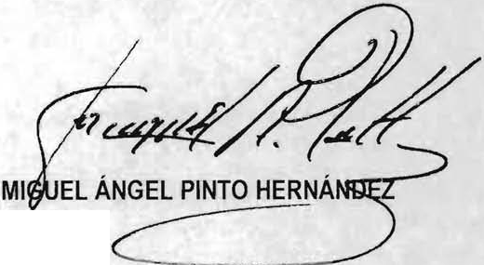

EL SECRETARIO GENERAL DE LA HONORABLE CAMARA DE REPRESENTANTES

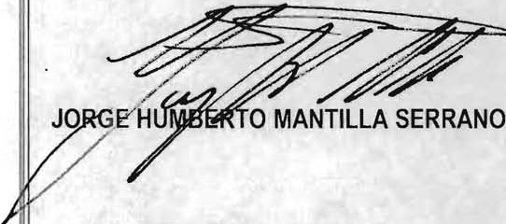

4

LEY No.·,.1822 4i ENE **2017**

# "POR MEDIO DE LA CUAL SE INCENTIVA LA ADECUADA ATENCIÓN Y CUIDADO DE LA PRIMERA INFANCIA, SE MODIFICAN LOS ARTÍCULOS 236 Y 239 DEL CÓDIGO SUSTANTIVO DEL TRABAJO Y SE DICTAN OTRAS DISPOSICIONES".

REPÚBLICA DE COLOMBIA - GOBIERNO NACIONAL PUBLÍQUESE Y CÚMPLASE

Dada en Bogotá, D.C., a los

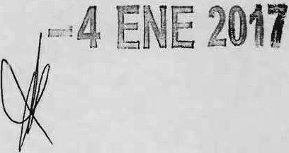

LA VICEMINISTRA GENERAL DEL MINISTERIO DE HACIENDA Y CRÉDITO PÚBLICO, ENCARGADA DE LAS FUNCIONES DEL DESPACHO DEL MINISTRO DE HACIENDA Y CRÉDITO PÚBLICO,

o

MARÍA XIMENA CADENA ORDOÑEZ

EL SECRETARIO GENERAL DEL MINISTRO DE SALUD Y PROTECCIÓN SOCIAL, ENCARGADO DE LAS FUNCIONE_S1DEL DESPACHO DEL

*7L*

MINISTRO DE SALUD Y PROTEC C -

# RDÓBÚRGÓ!Y

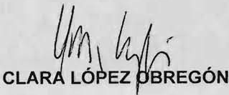LA MINISTRA DE TRABAJO,